Главное управление МЧС России по Республике Башкортостан.
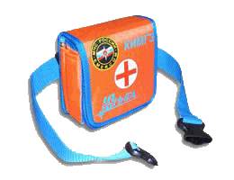
Комплект Индивидуальный Медицинский Гражданской Защиты (КИМГЗ) - аптечка, которая предназначена для оказания первой медицинской помощи, как самопомощи, так и взаимопомощи, при возникновении чрезвычайной ситуации в очагах поражения с целью предупредить или максимально ослабить эффекты воздействия поражающих факторов химической, радиационной и биологической природы.

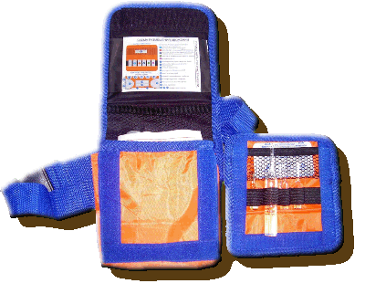
Сумка имеет прямоугольную форму, поясной ремень - фиксатор состоящий из п/э стропы и основной ткани с пластмассовыми карабинами, который предусматривает регулировку по объему талии. Клапан сумки полностью закрывает и предохраняет карман-вкладыш от повреждений и механических воздействий, он снабжен застежкой на контактной ленте.

Сумка состоит:
- клапан;
- основной чехол:
- карман-подкладка, с 4 отделения для специальной укладки (кровоостанавливающие, дезинфицирующие салфетки,
- перевязочный пакет,
- жгут кровоостанавливающий,
- ротовой воздуховод.
- дополнительный отстегивающийся накладной карман (вкладыш с горизонтальными отделениями для вложения антидотов)

Технические характеристики КИМГЗ:
Габаритные размеры футляра, мм: 150±5 х 150±5 х 50±2
Длина поясного ремня, см: 200±20

Вложения сумки КИМГЗ:
ВНИМАНИЕ
Лекарственные препараты КИМГЗ используются личным составом сил гражданской обороны и населением для самостоятельного выполнения назначений медицинских работников по профилактике (предупреждению или снижению тяжести последствий) поражений в мирное и военное время по указанию медицинского работника, в том числе переданному по системе оповещения. Применение лекарственных препаратов КИМГЗ. осуществляется только по назначению медицинских работников. По истечении сроков годности лекарственных препаратов
и медицинских изделий или в случае их применений КИМГЗ подлежит пополнению или списанию в установленном порядке. Медицинские изделия КИМГЗ используются личным составом сил гражданской обороны для выполнения им мероприятий по оказанию первой помощи пострадавшим.
- Устройство для проведения искусственного дыхания «рот-устройство-рот» 1 шт.
- Жгут кровоостанавливающий матерчато-эластичный 1 шт.
- Пакет перевязочный медицинский стерильный 1 шт.
- Салфетка антисептическая из нетканого материала с перекисью водорода 1 шт.
- Средство перевязочное гидрогелевое противоожоговое стерильное с охлаждающим и обезболивающим действием (не менее 20 см x 24 см) 1 шт.
- Лейкопластырь рулонный (не менее 2 см x 5 м) 1 шт.
- Перчатки медицинские нестерильные, смотровые 1 шт.
- Маска медицинская нестерильная трехслойная из нетканого материала с резинками или с завязками 1 шт.
- Салфетка антисептическая из нетканого материала спиртовая 1 шт.
- Средство перевязочное гемостатическое стерильное с аминокапроновой кислотой (не менее 6 см x 10 см) 1 шт.
- Средство перевязочное гемостатическое стерильное на основе цеолитов или алюмосиликатов кальция и натрия или гидросиликата кальция (не менее 50 г) 1 шт.
- Средство перевязочное гидрогелевое для инфицированных ран стерильное с антимикробным и обезболивающим действием (не менее 20 г) 1 шт.
- Салфетка из нетканого материала с раствором аммиака 1 шт.
- Кеторолак, таб. 10мг 1 таб.

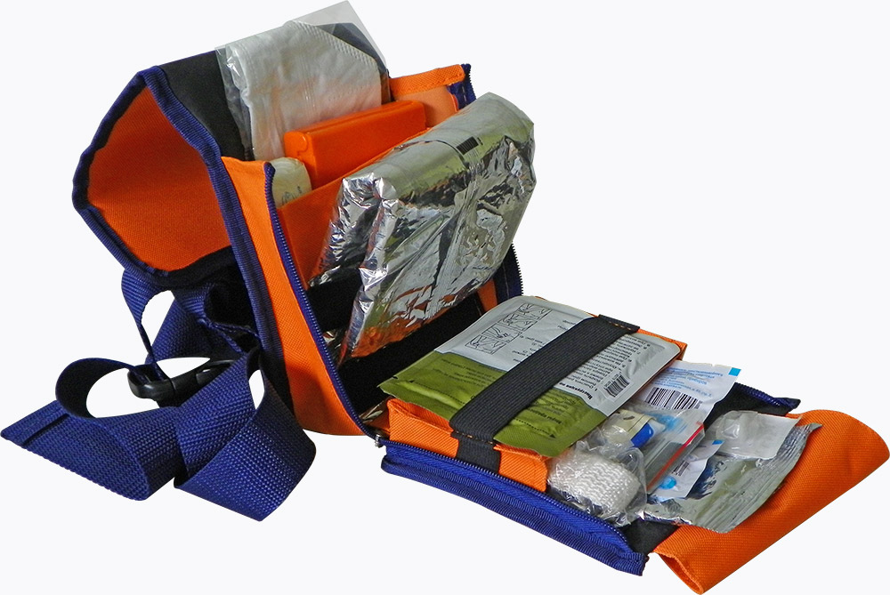

Единый телефон службы спасения - 112

